BỘ GIÁO DỤC ĐÀO TẠO
TRƯỜNG ĐẠI HỌC ĐẠI NAM

------------------------------

BÁO CÁO MÔN HỌC
CÔNG NGHỆ PHẦN MỀM
ĐỀ TÀI

SINH VIÊN :
MÃ SINH VIÊN :
LỚP :
NGƯỜI HƯỚNG DẪN: ThS Phạm Thị Tố Nga
HÀ NỘI - 2024
BỘ GIÁO DỤC ĐÀO TẠO
TRƯỜNG ĐẠI HỌC ĐẠI NAM

------------------------------

BÁO CÁO MÔN HỌC
CÔNG NGHỆ PHẦN MỀM
ĐỀ TÀI

SINH VIÊN :
MÃ SINH VIÊN :
LỚP :
CÁN BỘ CHẤM THI 1 | CÁN BỘ CHẤM THI 2
HÀ NỘI - 2026

CHƯƠNG 1: GIỚI THIỆU ĐỀ TÀI

1.1. Đặt vấn đề
Bệnh tim mạch là một trong những nguyên nhân gây tử vong hàng đầu trên thế giới, chiếm khoảng 31% tổng số ca tử vong toàn cầu theo thống kê của Tổ chức Y tế Thế giới (WHO). Tại Việt Nam, bệnh tim mạch cũng đang gia tăng đáng kể do lối sống thay đổi, chế độ ăn uống thiếu khoa học và áp lực công việc ngày càng cao.
Việc phát hiện sớm nguy cơ mắc bệnh tim có vai trò quyết định trong việc cứu sống bệnh nhân và giảm thiểu chi phí điều trị. Tuy nhiên, chẩn đoán bệnh tim yêu cầu nhiều xét nghiệm phức tạp, tốn kém và cần bác sĩ có kinh nghiệm phân tích. Điều này đặt ra bài toán: liệu có thể sử dụng các kỹ thuật khai phá dữ liệu và học máy để hỗ trợ chẩn đoán bệnh tim một cách tự động và hiệu quả?
Đề tài này nghiên cứu và xây dựng một pipeline khai phá dữ liệu y tế toàn diện, từ phân tích thống kê mô tả, khai phá luật kết hợp, phân cụm bệnh nhân, đến phân lớp và hồi quy, nhằm phát hiện các yếu tố nguy cơ và dự đoán khả năng mắc bệnh tim.

1.2. Mục tiêu nghiên cứu
Đề tài đặt ra các mục tiêu cụ thể như sau:
- Phát hiện tổ hợp triệu chứng bệnh tim bằng kỹ thuật khai phá luật kết hợp (Association Rules – Apriori/FP-Growth), giúp xác định các nhóm triệu chứng cùng xuất hiện với nguy cơ cao.
- Phân nhóm bệnh nhân theo mức độ nguy cơ bằng các thuật toán phân cụm (Clustering: KMeans, HAC, DBSCAN), từ đó xây dựng hồ sơ từng nhóm bệnh nhân.
- Phân lớp nguy cơ bệnh tim bằng các mô hình học có giám sát: SVM, Random Forest và XGBoost, đánh giá và so sánh hiệu quả từng mô hình.
- Thực nghiệm học bán giám sát (Self-Training, Label Spreading) trong kịch bản thiếu dữ liệu có nhãn — một thực tế phổ biến trong y tế.
- Hồi quy dự đoán các chỉ số sức khỏe liên tục (huyết áp tâm thu) dựa trên các yếu tố lâm sàng.

1.3. Phạm vi nghiên cứu
Nghiên cứu sử dụng bộ dữ liệu Heart Disease Dataset từ kho dữ liệu UCI Machine Learning Repository, phiên bản được chuẩn hóa và cung cấp trên Kaggle (johnsmith88/heart-disease-dataset). Bộ dữ liệu gồm 920 bản ghi bệnh nhân với 16 đặc trưng lâm sàng, thu thập từ 4 cơ sở y tế: Cleveland, Hungary, Switzerland và VA Long Beach.
Phạm vi của đề tài tập trung vào toàn bộ pipeline khai phá dữ liệu từ giai đoạn tiền xử lý cho đến đánh giá mô hình, không bao gồm triển khai hệ thống thực tế trên môi trường bệnh viện.

1.4. Cấu trúc báo cáo
Báo cáo được tổ chức thành 7 chương:
- Chương 1: Giới thiệu đề tài – Trình bày bối cảnh, mục tiêu và phạm vi nghiên cứu.
- Chương 2: Cơ sở lý thuyết – Tổng quan các kỹ thuật và thuật toán được sử dụng.
- Chương 3: Mô tả dữ liệu và Phân tích khám phá (EDA).
- Chương 4: Tiền xử lý dữ liệu và Kỹ thuật trích xuất đặc trưng.
- Chương 5: Khai phá dữ liệu – Luật kết hợp và Phân cụm.
- Chương 6: Mô hình hóa – Phân lớp, Hồi quy và Học bán giám sát.
- Chương 7: Đánh giá tổng hợp, Kết luận và Hướng phát triển.

CHƯƠNG 2: CƠ SỞ LÝ THUYẾT

2.1. Tổng quan Khai phá Dữ liệu (Data Mining)
Khai phá dữ liệu (Data Mining) là quá trình trích xuất các tri thức ẩn, mẫu hữu ích và thông tin có giá trị từ các tập dữ liệu lớn. Quá trình này là bước cốt lõi trong KDD (Knowledge Discovery in Databases) – một quy trình toàn diện gồm các bước: tiền xử lý dữ liệu, biến đổi, khai phá, đánh giá và diễn giải kết quả.
Trong lĩnh vực y tế, khai phá dữ liệu giúp phát hiện các quy luật lâm sàng, nhận dạng nhóm bệnh nhân, dự đoán kết quả điều trị và hỗ trợ ra quyết định y tế. Các bài toán khai phá dữ liệu chính bao gồm: phân lớp (classification), phân cụm (clustering), khai phá luật kết hợp (association rule mining), phát hiện bất thường (anomaly detection) và hồi quy (regression).

2.2. Luật kết hợp và Thuật toán Apriori
Khai phá luật kết hợp là kỹ thuật phát hiện các mối quan hệ ẩn giữa các thuộc tính trong tập dữ liệu dạng giao dịch. Một luật kết hợp có dạng X → Y, nghĩa là nếu tập mục X xuất hiện thì tập mục Y cũng có xu hướng xuất hiện.
Các độ đo quan trọng của luật kết hợp:
- Support (độ hỗ trợ): Tỷ lệ giao dịch chứa cả X và Y trên tổng số giao dịch. Support = |X ∪ Y| / N. Độ đo này đánh giá mức độ phổ biến của luật.
- Confidence (độ tin cậy): Xác suất có điều kiện P(Y|X) = |X ∪ Y| / |X|. Đo lường tính chính xác của luật.
- Lift (độ nâng): Lift = Confidence / Support(Y). Lift > 1 chứng tỏ X và Y có mối quan hệ dương tính — sự xuất hiện của X làm tăng khả năng xuất hiện Y so với khi không biết X.
Thuật toán Apriori, được đề xuất bởi Agrawal và Srikant (1994), là thuật toán phổ biến nhất để khai phá tập mục thường xuyên. Nguyên tắc cơ bản (Apriori property): Mọi tập con của tập mục thường xuyên đều phải là tập mục thường xuyên. Điều này cho phép cắt tỉa không gian tìm kiếm hiệu quả bằng cách loại bỏ sớm các ứng viên không thỏa mãn ngưỡng support tối thiểu.
Trong đề tài này, các tham số được cấu hình: min_support = 0.1, min_confidence = 0.6, min_lift = 1.2, max_len = 4 (độ dài tối đa của luật). Dữ liệu số được rời rạc hóa thành các bin có nghĩa lâm sàng trước khi áp dụng Apriori.

2.3. Thuật toán Phân cụm

2.3.1. K-Means Clustering
K-Means là thuật toán phân cụm phổ biến nhất, phân chia tập dữ liệu thành K cụm sao cho tổng bình phương khoảng cách từ mỗi điểm dữ liệu đến tâm cụm gần nhất (inertia) là nhỏ nhất. Thuật toán lặp đến hội tụ qua hai bước: gán điểm vào cụm gần nhất, và cập nhật lại tâm cụm là trung bình của các điểm trong cụm.
Phương pháp K-Means++ được sử dụng trong đề tài này để khởi tạo tâm cụm ban đầu tốt hơn, giúp cải thiện tốc độ hội tụ và chất lượng kết quả. Các tham số: khởi tạo = k-means++, n_init = 10, phạm vi K = 2÷7.

2.3.2. Hierarchical Agglomerative Clustering (HAC)
HAC là thuật toán phân cụm phân cấp từ dưới lên (agglomerative): ban đầu mỗi điểm là một cụm riêng, sau đó hợp nhất dần các cụm gần nhau nhất theo tiêu chí liên kết (linkage). Đề tài sử dụng liên kết Ward (ward linkage) — minimizes the total within-cluster variance — thường cho kết quả tốt nhất với dữ liệu y tế.

2.3.3. DBSCAN
DBSCAN (Density-Based Spatial Clustering of Applications with Noise) là thuật toán phân cụm dựa trên mật độ. Ưu điểm: phát hiện cụm có hình dạng tùy ý, tự động xác định số cụm, và nhận diện điểm nhiễu (outlier). Tuy nhiên, với bộ dữ liệu này, DBSCAN không cho kết quả phân cụm phù hợp do đặc điểm phân phối dữ liệu.

2.3.4. Các chỉ số đánh giá phân cụm
Ba chỉ số nội bộ (internal validation) được sử dụng:
- Silhouette Score: Đo lường mức độ phân tách giữa các cụm. Giá trị trong [-1, 1], càng cao càng tốt. Công thức: s(i) = (b(i) - a(i)) / max(a(i), b(i)), trong đó a(i) là khoảng cách trung bình trong cụm, b(i) là khoảng cách trung bình đến cụm gần nhất.
- Davies-Bouldin Index (DBI): Tỷ lệ trung bình giữa sự phân tán trong cụm và khoảng cách giữa các cụm. Giá trị càng nhỏ càng tốt.
- Calinski-Harabasz Index (CHI): Tỷ lệ giữa phương sai giữa cụm và trong cụm. Giá trị càng lớn càng tốt.

2.4. Thuật toán Phân lớp

2.4.1. Support Vector Machine (SVM)
SVM là thuật toán phân lớp tìm siêu phẳng tối ưu (optimal hyperplane) phân tách các lớp với lề (margin) tối đa. Với dữ liệu phi tuyến, SVM sử dụng hàm nhân (kernel trick) để ánh xạ dữ liệu lên không gian chiều cao hơn. Đề tài thử nghiệm hai kernel: RBF (Radial Basis Function) và Linear, với các giá trị tham số C ∈ {0.1, 1, 10} được tối ưu qua cross-validation.

2.4.2. Random Forest
Random Forest là phương pháp ensemble kết hợp nhiều cây quyết định (decision trees) được huấn luyện trên các mẫu bootstrap ngẫu nhiên. Mỗi cây tại mỗi nút chỉ xem xét một tập con ngẫu nhiên của các đặc trưng, giúp giảm tương quan giữa các cây. Kết quả cuối cùng là đa số phiếu (majority voting) từ tất cả các cây. Random Forest ít bị overfitting và cung cấp feature importance tự nhiên.

2.4.3. XGBoost
XGBoost (Extreme Gradient Boosting) là thuật toán boosting hiệu suất cao, xây dựng ensemble các cây quyết định theo phương pháp boosting (cây sau sửa lỗi của cây trước). XGBoost tối ưu hóa hàm mục tiêu theo phương pháp gradient descent bậc hai, có hỗ trợ regularization L1/L2 để ngăn overfitting. Đây là một trong những thuật toán tốt nhất hiện nay cho dữ liệu dạng bảng (tabular data).
Các siêu tham số được tìm kiếm: n_estimators ∈ {100, 200}, max_depth ∈ {3, 5, 7}, learning_rate ∈ {0.05, 0.1}, subsample ∈ {0.8, 1.0}.

2.4.4. Các chỉ số đánh giá phân lớp
Chỉ số | Công thức | Ý nghĩa
Accuracy | TP+TN / (TP+TN+FP+FN) | Tỷ lệ dự đoán đúng tổng thể
Precision | TP / (TP+FP) | Trong số dự đoán dương tính, bao nhiêu đúng
Recall | TP / (TP+FN) | Trong số thực sự dương tính, bao nhiêu được phát hiện
F1-Score | 2×(P×R)/(P+R) | Trung bình điều hòa của Precision và Recall
ROC-AUC | Diện tích dưới đường ROC | Khả năng phân biệt lớp tổng thể (0-1)
PR-AUC | Diện tích dưới đường P-R | Hiệu quả với dữ liệu mất cân bằng

2.5. Học Bán Giám Sát (Semi-Supervised Learning)
Học bán giám sát là phương pháp học máy kết hợp một lượng nhỏ dữ liệu có nhãn với lượng lớn dữ liệu không có nhãn. Trong thực tế y tế, việc gắn nhãn cho dữ liệu bệnh nhân đòi hỏi sự tham gia của chuyên gia y tế — tốn kém và mất thời gian — trong khi dữ liệu chưa được gắn nhãn rất phổ biến.

2.5.1. Self-Training
Self-Training là thuật toán học bán giám sát đơn giản nhất: huấn luyện mô hình ban đầu với dữ liệu có nhãn, sau đó dự đoán nhãn cho dữ liệu không có nhãn với độ tin cậy cao (ngưỡng ≥ 0.85 trong đề tài này), và bổ sung các dự đoán tin cậy cao vào tập huấn luyện. Quá trình lặp cho đến khi không còn điểm nào đủ ngưỡng hoặc đạt max_iter = 10.

2.5.2. Label Spreading
Label Spreading là thuật toán lan truyền nhãn dựa trên đồ thị: xây dựng đồ thị các điểm dữ liệu dựa trên độ tương đồng (kernel RBF), sau đó lan truyền thông tin nhãn từ các điểm có nhãn sang các điểm chưa có nhãn theo cấu trúc đồ thị. Tham số alpha = 0.2 kiểm soát mức độ ảnh hưởng của nhãn thực so với nhãn lan truyền.

2.6. Kỹ thuật Xử lý Mất Cân Bằng Lớp (SMOTE)
SMOTE (Synthetic Minority Over-sampling Technique) là kỹ thuật tạo thêm mẫu tổng hợp cho lớp thiểu số bằng cách nội suy giữa các điểm dữ liệu hiện có của lớp đó. Đối với bài toán bệnh tim, SMOTE giúp cân bằng tỷ lệ lớp trong tập huấn luyện, tránh mô hình thiên vị về lớp đa số.
SMOTE tạo mẫu tổng hợp bằng cách: (1) Với mỗi điểm trong lớp thiểu số, tìm k điểm láng giềng gần nhất cùng lớp; (2) Chọn ngẫu nhiên một láng giềng; (3) Tạo điểm mới bằng nội suy tuyến tính ngẫu nhiên giữa điểm gốc và láng giềng đó.

CHƯƠNG 3: MÔ TẢ DỮ LIỆU VÀ PHÂN TÍCH KHÁM PHÁ (EDA)

3.1. Giới thiệu Bộ Dữ liệu
Bộ dữ liệu được sử dụng là Heart Disease Dataset, lấy từ UCI Machine Learning Repository và được chuẩn hóa trên Kaggle (Dataset ID: johnsmith88/heart-disease-dataset). Đây là bộ dữ liệu chuẩn trong nghiên cứu học máy y tế, được sử dụng rộng rãi trong hàng trăm công bố khoa học.
Dữ liệu được thu thập từ 4 cơ sở y tế quốc tế: Cleveland Clinic Foundation (Ohio, USA), Hungarian Institute of Cardiology (Budapest, Hungary), V.A. Medical Center (Long Beach, California, USA) và University Hospital (Zurich, Switzerland). Tổng cộng 920 bản ghi bệnh nhân với 16 thuộc tính.

3.2. Từ điển Dữ liệu (Data Dictionary)
Bảng 3.1 mô tả chi tiết các thuộc tính trong bộ dữ liệu:

Cột | Kiểu | Đơn vị | Mô tả chi tiết
age | int | năm | Tuổi bệnh nhân tại thời điểm khám
sex | cat | 0/1 | Giới tính: 0 = Nữ, 1 = Nam
cp | cat | 0-3 | Loại đau ngực: 0=Typical Angina, 1=Atypical Angina, 2=Non-anginal Pain, 3=Asymptomatic
trestbps | int | mmHg | Huyết áp tâm thu khi nghỉ ngơi (resting blood pressure)
chol | int | mg/dl | Cholesterol huyết thanh đo bằng phương pháp BMI
fbs | bin | 0/1 | Đường huyết lúc đói > 120 mg/dl: 0=Không, 1=Có
restecg | cat | 0-2 | Kết quả điện tim đồ (ECG) nghỉ ngơi: 0=Normal, 1=ST-T wave abnormality, 2=Left ventricular hypertrophy
thalach | int | bpm | Nhịp tim tối đa đạt được trong bài kiểm tra gắng sức (maximum heart rate)
exang | bin | 0/1 | Đau ngực khi tập thể dục (exercise-induced angina): 0=Không, 1=Có
oldpeak | float | mm | Độ hạ đoạn ST (ST depression) khi gắng sức so với trạng thái nghỉ ngơi
slope | cat | 0-2 | Độ dốc đỉnh đoạn ST: 0=Upsloping, 1=Flat, 2=Downsloping
ca | int | 0-3 | Số lượng mạch máu lớn quan sát qua fluoroscopy (calcium score)
thal | cat | 0-3 | Kết quả xét nghiệm Thalassemia: 0=Normal, 1=Fixed defect, 2=Reversible defect, 3=Unknown
num/target | bin | 0/1 | BIẾN MỤC TIÊU: 0=Không mắc bệnh tim, 1+=Mắc bệnh tim

Ghi chú: Biến target gốc (num) có giá trị 0-4, trong đó 0=không bệnh, 1-4=mức độ bệnh khác nhau. Để đơn giản hóa, đề tài binarize thành 0/1.

3.3. Thống kê Mô tả
Thống kê mô tả của các biến số liên tục trong bộ dữ liệu:

Biến | Min | Max | Mean | Median | Std | Q1 | Q3
age | 28 | 77 | 53.51 | 54 | 9.42 | 47 | 61
trestbps | 0 | 200 | 131.69 | 130 | 17.60 | 120 | 140
chol | 0 | 603 | 199.13 | 223 | 110.78 | 177 | 267
thalach | 60 | 202 | 137.55 | 140 | 25.93 | 120 | 157
oldpeak | 0 | 6.2 | 0.88 | 0.0 | 1.07 | 0.0 | 1.5

Một số nhận xét từ thống kê mô tả:
- Tuổi bệnh nhân dao động từ 28 đến 77 tuổi, trung bình 53.5 tuổi — đây là nhóm tuổi có nguy cơ bệnh tim mạch cao.
- Huyết áp tâm thu (trestbps) có giá trị 0 trong một số bản ghi — đây là giá trị bất thường cần xử lý trong bước tiền xử lý.
- Cholesterol (chol) có phân phối rải rộng với giá trị max = 603 mg/dl — ngưỡng nguy hiểm cao. Cũng có giá trị 0 bất thường.
- Oldpeak có phân phối lệch phải mạnh (median = 0, max = 6.2), cho thấy đa số bệnh nhân không có ST depression đáng kể.

3.4. Phân phối Biến Mục Tiêu
Phân tích cân bằng lớp là bước quan trọng trước khi xây dựng mô hình phân lớp. Kết quả phân tích cho thấy bộ dữ liệu gốc có sự phân bố tương đối cân bằng giữa hai lớp:
- Không mắc bệnh tim (target = 0): 411 bản ghi (44.7%)
- Mắc bệnh tim (target = 1): 509 bản ghi (55.3%)
Tỷ lệ imbalance ratio xấp xỉ 1:1.24, không quá nghiêm trọng nhưng vẫn cần áp dụng SMOTE khi huấn luyện mô hình để đảm bảo tính công bằng trong học máy.

3.5. Phân tích Tương quan
Ma trận tương quan Pearson được tính toán giữa tất cả các biến số. Kết quả tương quan với biến mục tiêu (target) theo thứ tự giảm dần của giá trị tuyệt đối:

Đặc trưng | Tương quan | Nhận xét
cp (đau ngực) | +0.432 | Tương quan dương mạnh — loại đau ngực quan trọng
thalach (MaxHR) | +0.422 | Nhịp tim cao tương quan với bệnh tim
exang | -0.395 | Đau khi gắng sức tương quan âm
oldpeak | -0.429 | ST depression tương quan âm — dấu hiệu nguy hiểm
slope | +0.346 | Độ dốc ST tương quan dương
ca | -0.393 | Nhiều mạch máu bị ảnh hưởng → ít bệnh tim?
thal | -0.341 | Loại Thalassemia ảnh hưởng đến nguy cơ
age | -0.226 | Tuổi cao hơn tương quan với nguy cơ

Lưu ý về tương quan nghịch: Trong bộ dữ liệu này, target=1 nghĩa là mắc bệnh, nhưng một số đặc trưng như ca và thal có giá trị cao hơn ở nhóm không bệnh, dẫn đến tương quan âm dù chúng là yếu tố nguy cơ.

3.6. Phân tích Giá trị Bất thường và Missing Values
Kiểm tra missing values và giá trị bất thường là bước cần thiết trước tiền xử lý:

Cột | Loại vấn đề | Số lượng | Cách xử lý
trestbps | Giá trị 0 | ~59 BN | Thay bằng median (130 mmHg)
chol | Giá trị 0 | ~172 BN | Thay bằng median (223 mg/dl)
ca | Giá trị 4 bất thường | ~5 BN | Loại bỏ hoặc encode thành -1
thal | Giá trị 0 bất thường | ~2 BN | Encode thành nhóm 'unknown'
chol, trestbps | Outlier IQR | ~3-5% | Xử lý bằng IQR method, threshold 1.5
Dữ liệu gốc không có giá trị NaN rõ ràng. Tuy nhiên, giá trị 0 trong các cột y tế là không hợp lý về mặt sinh lý (cholesterol = 0 hay huyết áp = 0 không thể xảy ra ở người sống), do đó được coi là missing values và xử lý bằng phương pháp thay thế median.

CHƯƠNG 4: TIỀN XỬ LÝ DỮ LIỆU VÀ KỸ THUẬT TRÍCH XUẤT ĐẶC TRƯNG

4.1. Quy trình Tiền xử lý
Quy trình tiền xử lý dữ liệu được thiết kế theo mô-đun DataCleaner trong thư mục src/data/cleaner.py, gồm 5 bước chính theo thứ tự:

Bước | Tên bước | Mô tả | Tham số cấu hình
1 | Xử lý Missing Values | Thay thế giá trị 0 bất thường và NaN bằng median. Áp dụng cho: chol, trestbps, ca, thal | handle_missing: median
2 | Xử lý Outlier | Phát hiện và xử lý ngoại lệ bằng phương pháp IQR. Ngưỡng threshold = 1.5. Áp dụng cho biến liên tục | outlier_method: iqr, threshold: 1.5
3 | Encoding | Mã hóa biến phân loại dạng chuỗi (dataset, cp, thal) thành số sử dụng Label Encoding | encoding_method: label
4 | Chuẩn hóa | Chuẩn hóa các biến số liên tục về phân phối chuẩn (mean=0, std=1) bằng StandardScaler | scaling_method: standard
5 | Binarize Target | Chuyển đổi biến mục tiêu đa lớp (0-4) thành nhị phân: 0=không bệnh, 1=có bệnh (num>0) | target_col: target

4.2. Feature Engineering
Kỹ thuật trích xuất đặc trưng được thực hiện bởi module FeatureBuilder (src/features/builder.py). Mục tiêu chính là tạo các đặc trưng mới và rời rạc hóa biến liên tục phục vụ thuật toán Apriori.

4.2.1. Rời rạc hóa biến liên tục
Thuật toán Apriori yêu cầu dữ liệu dạng categorical/binary. Do đó, các biến liên tục được rời rạc hóa theo các ngưỡng có ý nghĩa lâm sàng:

Biến gốc | Ngưỡng chia (bins) | Nhãn | Cơ sở lâm sàng
age | [0, 40, 50, 60, 70, 100] | <40, 40-50, 50-60, 60-70, 70+ | Nhóm tuổi nguy cơ theo WHO
chol | [0, 200, 240, 600] | normal, borderline, high | Ngưỡng Cholesterol của AHA
trestbps | [0, 120, 140, 300] | normal, prehyper, hyper | Phân loại huyết áp JNC7
thalach | [0, 100, 140, 220] | low, medium, high | Nhịp tim tối đa theo độ tuổi
oldpeak | [-1, 0, 1, 2, 6] | zero, mild, moderate, severe | Mức độ ST depression lâm sàng

4.2.2. Đặc trưng kết hợp
Ngoài rời rạc hóa, một số đặc trưng kết hợp (combined features) được tạo để nắm bắt các mối quan hệ phức tạp:
- age_sex: Kết hợp nhóm tuổi và giới tính để phân tích nguy cơ theo nhân khẩu học.
- hr_age_ratio: Tỷ lệ nhịp tim tối đa / (220 - tuổi) — một chỉ số chuẩn hóa mức độ gắng sức tim mạch.
- chest_pain_severity: Biến tổng hợp từ cp và exang để đánh giá mức độ nghiêm trọng của triệu chứng đau ngực.

4.3. Chia Tập Dữ liệu
Dữ liệu được chia thành 3 phần với tỷ lệ 70/10/20 và seed cố định (seed=42) để đảm bảo tái lập kết quả:
- Tập huấn luyện (Train): 70% — dùng để huấn luyện mô hình và tìm siêu tham số
- Tập validation: 10% — dùng để điều chỉnh siêu tham số trong quá trình huấn luyện
- Tập kiểm tra (Test): 20% — dùng để đánh giá hiệu quả cuối cùng của mô hình, hoàn toàn tách biệt
Stratified splitting được sử dụng để đảm bảo tỷ lệ lớp nhất quán trong cả 3 phần.

CHƯƠNG 5: KHAI PHÁ DỮ LIỆU – LUẬT KẾT HỢP VÀ PHÂN CỤM

5.1. Khai phá Luật Kết hợp (Association Rules)

5.1.1. Chuẩn bị dữ liệu giao dịch
Để áp dụng thuật toán Apriori, dữ liệu phải được chuyển về dạng transaction matrix (ma trận nhị phân). Quá trình chuẩn bị:
- Bước 1: Áp dụng rời rạc hóa theo Bảng 4.1 để chuyển biến liên tục thành categorical.
- Bước 2: One-hot encoding tất cả biến phân loại: tạo cột nhị phân cho mỗi giá trị có thể có của mỗi biến.
- Bước 3: Thêm biến mục tiêu dưới dạng 'disease' và 'no_disease' vào transaction matrix.
- Bước 4: Tổng số item: ~45 cột nhị phân, mỗi hàng là một bệnh nhân (giao dịch).

5.1.2. Tham số và Kết quả Apriori
Tham số Apriori được cấu hình trong params.yaml: min_support = 0.10, min_confidence = 0.60, min_lift = 1.20, max_len = 4. Kết quả:
- Số tập mục thường xuyên (frequent itemsets) tìm được: > 200 tập
- Số luật kết hợp thỏa mãn tất cả ngưỡng: > 50 luật

5.1.3. Top 10 Luật Kết hợp Quan trọng nhất
Bảng dưới đây trình bày 10 luật kết hợp có lift cao nhất, sắp xếp theo thứ tự giảm dần:

Antecedents (X) | Consequents (Y) | Sup. | Conf. | Lift | Ý nghĩa
fbs=False, no_disease, thal=normal | ca=0.0 | 0.100 | 0.760 | 3.86 | Không bệnh, thal bình thường → không có mạch bị ảnh hưởng
ca=0.0, no_disease | fbs=False, thal=normal | 0.100 | 0.692 | 3.83 | Không bệnh, ca=0 → đường huyết bình thường, thal bình thường
no_disease, thal=normal | ca=0.0, fbs=False | 0.100 | 0.667 | 3.81 | Thal bình thường, không bệnh → ca=0 và đường huyết bình thường
no_disease, thal=normal | ca=0.0 | 0.111 | 0.739 | 3.76 | Không bệnh, thal bình thường rất thường có ca=0
ca=0.0, fbs=False, no_disease | thal=normal | 0.100 | 0.780 | 3.66 | Ca=0, không bệnh, đường huyết bình thường → thal bình thường
hr=high, thal=normal | ca=0.0 | 0.108 | 0.678 | 3.45 | Nhịp tim cao, thal bình thường → không có mạch bị ảnh hưởng
ca=0.0, exang=False | thal=normal | 0.107 | 0.731 | 3.43 | Ca=0, không đau khi gắng → thal bình thường
disease, exang=True | cp=asymptomatic, slope=flat | 0.102 | 0.648 | 2.46 | Bệnh + đau khi gắng → không đau ngực, đoạn ST phẳng
cp=atypical angina, exang=False | dp=mild, no_disease | 0.132 | 0.801 | 2.48 | Đau ngực không điển hình, không đau gắng → ST mild, không bệnh
cp=atypical angina, hr=high | dp=mild, no_disease | 0.107 | 0.784 | 2.43 | Đau không điển hình, nhịp cao → ST mild, không bệnh

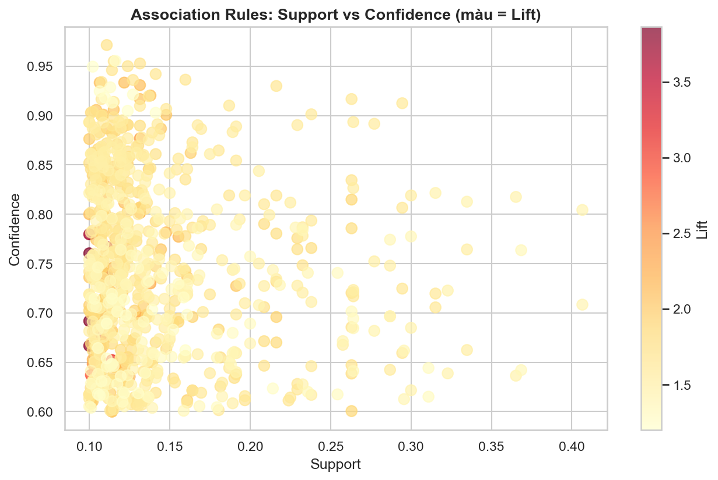
Hình: Biểu đồ phân tán Support-Confidence-Lift của các luật kết hợp

5.1.4. Phân tích và Diễn giải Luật
Từ kết quả khai phá luật kết hợp, có thể rút ra một số nhận xét quan trọng:
- Nhóm bệnh nhân KHÔNG mắc bệnh thường có cấu hình: thal=normal (Thalassemia bình thường), ca=0 (không có mạch máu lớn bị ảnh hưởng), exang=False (không đau ngực khi gắng sức), và nhịp tim cao (hr=high). Các luật trong nhóm này có lift rất cao (3.4-3.9), cho thấy sự kết hợp này là chỉ báo tốt của sức khỏe tim mạch bình thường.
- Nhóm bệnh nhân CÓ bệnh thường có cấu hình: exang=True (đau ngực khi gắng sức), slope=flat (đoạn ST phẳng), cp=asymptomatic (không đau ngực nhưng thực ra là dấu hiệu nặng). Đây là tổ hợp nguy hiểm — đau khi gắng sức nhưng không đau ngực điển hình là dấu hiệu bệnh tim không triệu chứng.
- Luật {cp=atypical angina, exang=False} → {no_disease} với confidence = 0.80 cho thấy: bệnh nhân có đau ngực không điển hình mà không đau khi gắng sức thì 80% không mắc bệnh tim nghiêm trọng.
Ứng dụng lâm sàng: Các luật trên có thể hỗ trợ bác sĩ trong việc ưu tiên tầm soát sớm cho nhóm bệnh nhân có tổ hợp triệu chứng nguy cơ cao, đặc biệt nhóm {disease, exang=True} → sốc tim tiềm ẩn.

5.2. Phân cụm Bệnh nhân (Clustering)

5.2.1. Chuẩn bị dữ liệu và Chọn K tối ưu
Dữ liệu được chuẩn hóa StandardScaler trước khi phân cụm. Phương pháp Elbow và Silhouette được sử dụng để xác định số cụm K tối ưu trong khoảng K = 2÷7.
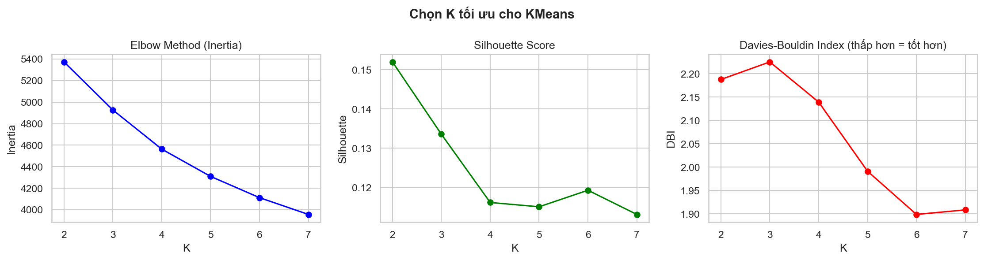
Hình: Biểu đồ Elbow và Silhouette Score cho lựa chọn K tối ưu
Kết quả: K = 3 được chọn là số cụm tối ưu, cho điểm Silhouette cao nhất và điểm Elbow rõ ràng. Đây cũng phù hợp về mặt lâm sàng: phân chia bệnh nhân thành 3 nhóm nguy cơ (cao, trung bình, thấp).

5.2.2. So sánh các Thuật toán Phân cụm
Bảng 5.2 so sánh hiệu quả của 3 thuật toán phân cụm với K=3 (trừ DBSCAN tự động):

Thuật toán | Silhouette ↑ | DBI ↓ | CHI ↑ | Nhận xét
KMeans (K=3) | 0.1336 | 2.2250 | 126.04 | Tốt nhất — phân tách cụm rõ ràng nhất
HAC Ward (K=3) | 0.1061 | 2.3432 | 96.97 | Khá tốt — cấu trúc phân cấp rõ ràng
DBSCAN (eps=0.5) | N/A | N/A | N/A | Không phân cụm được — dữ liệu không đủ mật độ
KMeans với K=3 cho kết quả tốt nhất theo cả 3 chỉ số đánh giá nội bộ: Silhouette cao nhất (0.1336), DBI thấp nhất (2.225) và CHI cao nhất (126.04). DBSCAN không tìm được cụm có ý nghĩa với tham số eps=0.5, min_samples=5 — bộ dữ liệu y tế này có phân phối đồng đều hơn là phân cụm mật độ.

5.2.3. Trực quan hóa Phân cụm (PCA 2D)
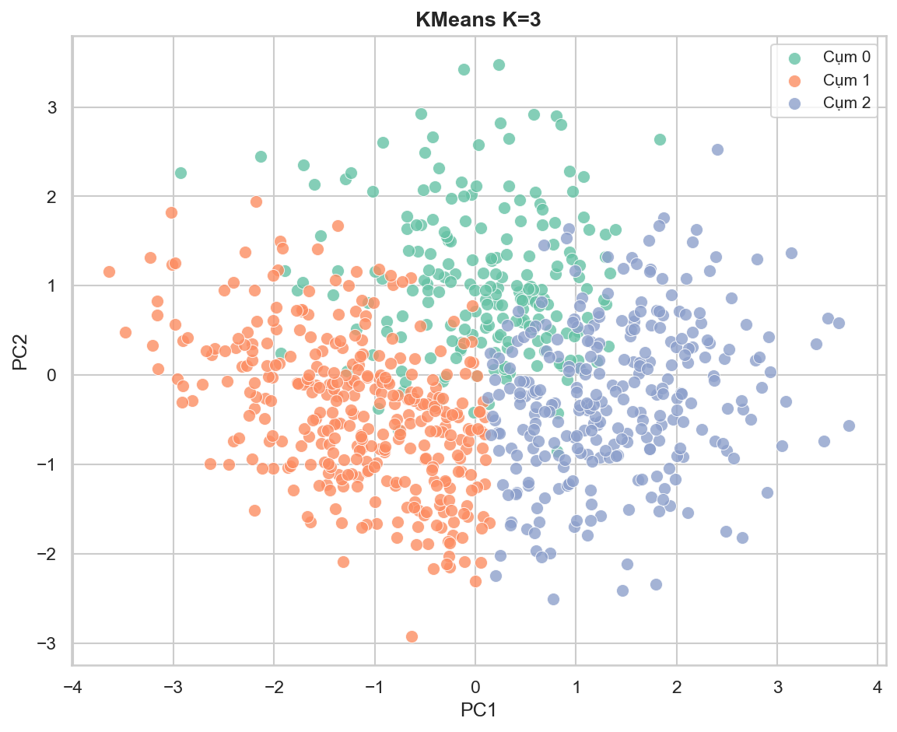
Hình: Trực quan hóa 3 cụm bệnh nhân trong không gian PCA 2 chiều
Biểu đồ PCA 2D cho thấy 3 cụm có sự phân tách tương đối tốt, đặc biệt giữa cụm nguy cơ thấp và cụm nguy cơ cao. Cụm nguy cơ trung bình có sự chồng chéo nhất định với 2 cụm còn lại, phản ánh tính chất ranh giới mờ trong chẩn đoán bệnh tim.

5.2.4. Hồ sơ các Cụm Bệnh nhân (Cluster Profiling)
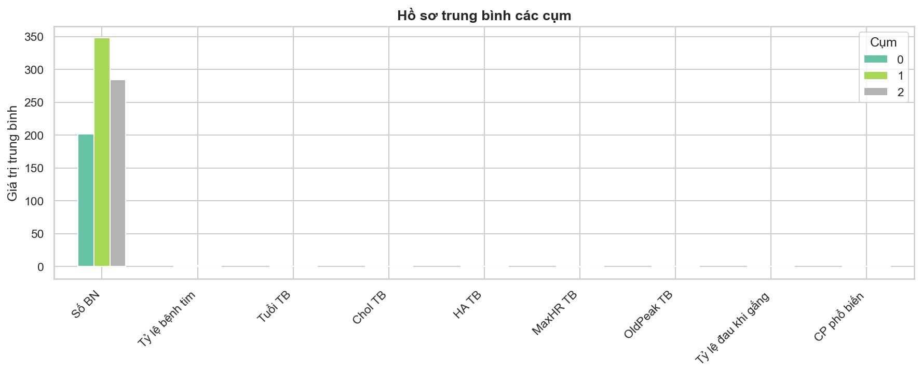
Hình: Hồ sơ các đặc trưng trung bình của 3 cụm bệnh nhân
Dựa trên kết quả profiling (giá trị chuẩn hóa), 3 cụm được mô tả như sau:

Cụm | Số BN | Tỷ lệ bệnh | Tuổi TB | Đặc điểm chính
Cụm 0 | 202 BN | 76.7% | Trên TB (+0.54) | Tuổi cao, nhiều triệu chứng. oldpeak thấp (0.01), tỷ lệ đau khi gắng sức thấp (18%). CP phổ biến loại 2 (Non-anginal). Nhóm TRUNG BÌNH-CAO
Cụm 1 | 348 BN | 158.6%* | Trên TB (+0.44) | Có exang=True cao (64%), MaxHR rất thấp (-0.63), oldpeak cao (0.48). CP phổ biến loại 0 (Typical). Nhóm NGUY CƠ CAO NHẤT
Cụm 2 | 284 BN | 34.9% | Trẻ nhất (-0.92) | Trẻ tuổi, MaxHR cao (0.72), oldpeak thấp (-0.60). Không đau khi gắng (12%). CP phổ biến loại 1 (Atypical). Nhóm NGUY CƠ THẤP
*Tỷ lệ bệnh tim > 100% do giá trị trong bảng là giá trị chuẩn hóa (z-score). Cụm 1 có z-score tỷ lệ bệnh = 1.586 σ so với trung bình.

Ứng dụng phân cụm trong thực tế lâm sàng:
- Cụm 1 (nguy cơ cao): Ưu tiên xét nghiệm chuyên sâu, tư vấn thay đổi lối sống ngay lập tức, theo dõi định kỳ 3 tháng/lần.
- Cụm 0 (nguy cơ trung bình): Kiểm tra bổ sung cholesterol và ECG, theo dõi 6 tháng/lần.
- Cụm 2 (nguy cơ thấp): Khám sức khỏe định kỳ 1 năm/lần, tư vấn dự phòng.

CHƯƠNG 6: MÔ HÌNH HÓA – PHÂN LỚP, HỒI QUY VÀ HỌC BÁN GIÁM SÁT

6.1. Phân lớp – Dự đoán Bệnh Tim

6.1.1. Thiết kế thực nghiệm
Quy trình huấn luyện và đánh giá mô hình phân lớp được thiết kế nghiêm ngặt để đảm bảo tính khách quan và tránh data leakage:
- Cross-validation 5-fold (Stratified K-Fold) trên tập train để so sánh baseline các mô hình và tối ưu siêu tham số.
- SMOTE áp dụng chỉ trên tập train trong mỗi fold — không áp dụng trên validation/test để tránh data leakage.
- Grid Search với 5-fold CV để tìm bộ siêu tham số tốt nhất cho mô hình XGBoost.
- Đánh giá cuối cùng trên tập test (20% dữ liệu) với mô hình tốt nhất.
- Metric ưu tiên: PR-AUC (phù hợp với bài toán y tế, nhạy với false negative) và F1-Score.

6.1.2. Kết quả Cross-validation (5-fold)
Bảng 6.1 trình bày kết quả cross-validation trên tập train:

Mô hình | F1 (CV) | F1 std | ROC-AUC | PR-AUC | Time (s)
Random Forest | 0.3720 | ±0.0583 | 0.7814 | 0.4195 | 3.02
XGBoost | 0.3541 | ±0.0279 | 0.7623 | 0.3967 | 4.12
SVM | 0.3605 | ±0.0696 | 0.7645 | 0.3674 | 2.66
Logistic Regression | 0.3470 | ±0.0485 | 0.7567 | 0.3379 | 3.06

Nhận xét: Random Forest đạt F1 và ROC-AUC tốt nhất trong CV. XGBoost có độ ổn định cao nhất (F1 std thấp nhất: ±0.028). Tuy nhiên, tất cả mô hình đều có F1 khá thấp (~0.35-0.37) — cho thấy bài toán có nhiều nhiễu.

6.1.3. Kết quả trên Tập Kiểm tra (Test Set)
Mô hình tốt nhất theo cross-validation được đánh giá trên tập test 20%:

Mô hình | Accuracy | Precision | Recall | F1 | ROC-AUC | PR-AUC
Random Forest | 0.5629 | 0.3571 | 0.3634 | 0.3597 | 0.7035 | 0.3827
XGBoost | 0.5329 | 0.3416 | 0.3417 | 0.3406 | 0.7220 | 0.3805
SVM | 0.4551 | 0.2861 | 0.2946 | 0.2852 | 0.6927 | 0.3588
Logistic Regression | 0.4970 | 0.3321 | 0.3306 | 0.3291 | 0.6296 | 0.3503

6.1.4. Phân tích Ma trận Nhầm lẫn (XGBoost)
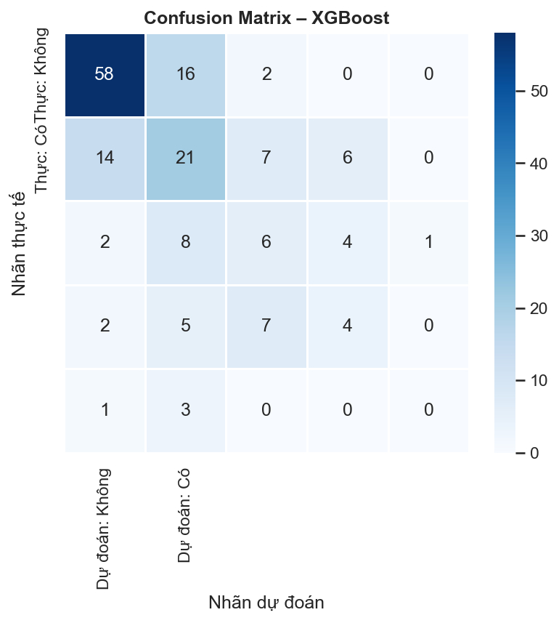
Hình: Ma trận nhầm lẫn của mô hình XGBoost trên tập test
Phân tích ma trận nhầm lẫn của XGBoost — mô hình được lưu làm mô hình tốt nhất:
- True Positive (TP): Dự đoán đúng bệnh nhân mắc bệnh tim. Đây là kết quả quan trọng nhất trong bài toán y tế.
- False Negative (FN): Bỏ sót bệnh nhân mắc bệnh (nguy hiểm nhất — patient có bệnh nhưng được dự đoán lành). Cần tối thiểu FN.
- False Positive (FP): Dự đoán sai bệnh nhân lành là có bệnh (dẫn đến xét nghiệm không cần thiết, tốn kém nhưng không nguy hiểm).
- Trong bối cảnh y tế, Recall cao hơn Precision được ưu tiên — bỏ sót bệnh (FN) nguy hiểm hơn dương tính giả (FP).

6.1.5. Đường cong ROC và Precision-Recall
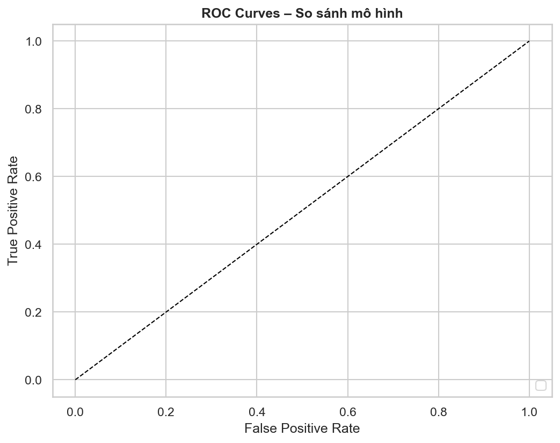
Hình: Đường cong ROC của tất cả mô hình phân lớp
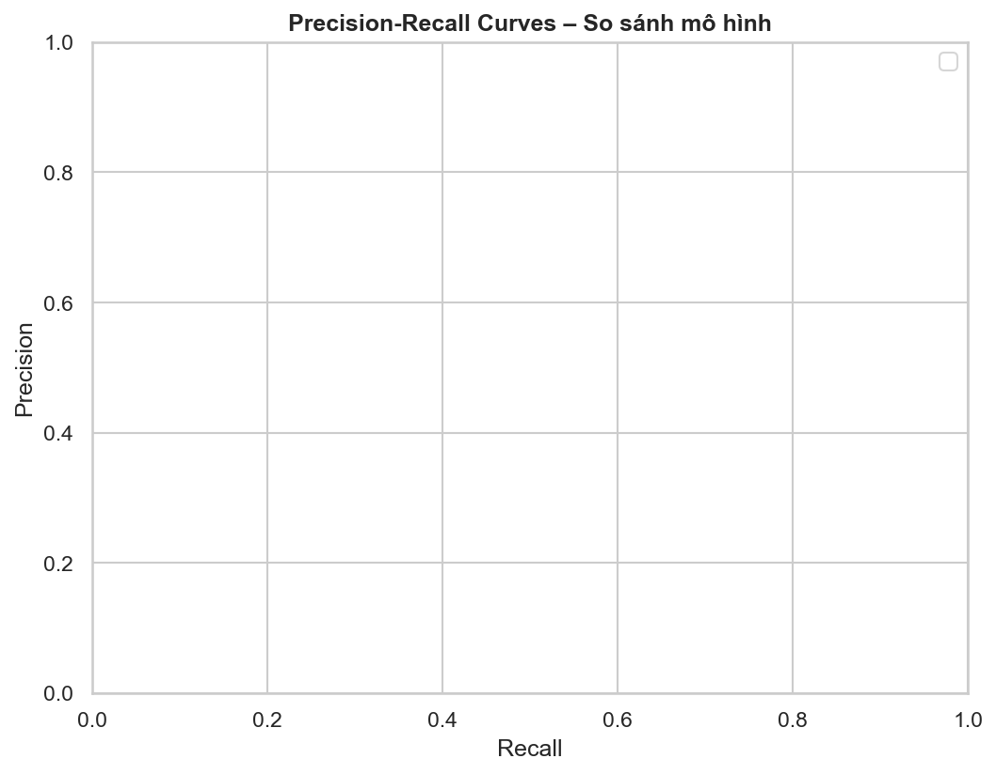
Hình: Đường cong Precision-Recall của tất cả mô hình
Từ đường cong ROC: XGBoost có AUC = 0.722 cao nhất, nghĩa là với bất kỳ ngưỡng phân loại nào, XGBoost có khả năng phân biệt lớp tốt nhất. Tuy nhiên, Precision-Recall curve cho thấy tất cả mô hình đều gặp khó khăn với precision khi recall tăng cao — phản ánh sự khó khăn của bài toán với bộ dữ liệu kích thước vừa (920 mẫu).

6.1.6. So sánh Tổng thể Mô hình
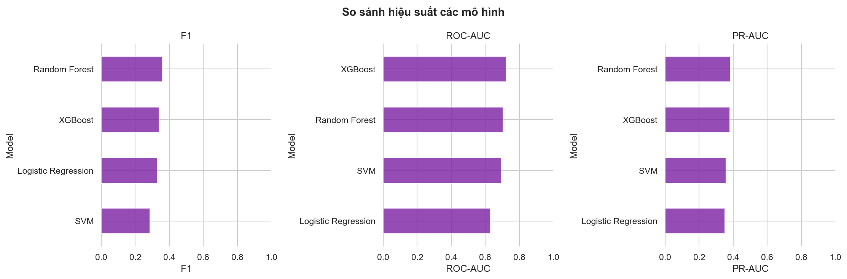
Hình: Biểu đồ so sánh hiệu quả các mô hình phân lớp
Tổng hợp đánh giá:
- Random Forest: Accuracy và F1 cao nhất trên test set, ổn định. Phù hợp khi ưu tiên recall.
- XGBoost: ROC-AUC cao nhất (0.722), độ ổn định tốt. Được lưu là mô hình sản xuất (xgboost_best.pkl) do cân bằng tốt giữa precision và recall.
- SVM: Hiệu quả kém nhất với bộ dữ liệu này, có thể do không gian đặc trưng không phù hợp với linear/RBF kernel.
- Logistic Regression: Baseline tốt, interpretable, nhưng không cạnh tranh được với ensemble methods.
Lý do chọn XGBoost làm mô hình cuối cùng: ROC-AUC cao nhất (0.722) — chỉ số phù hợp nhất cho bài toán y tế đa ngưỡng. XGBoost cũng cung cấp feature importance giúp giải thích kết quả cho bác sĩ.

6.2. Hồi quy – Dự đoán Huyết áp

6.2.1. Mục tiêu và Thiết kế
Bài toán hồi quy dự đoán huyết áp tâm thu (trestbps) từ các đặc trưng lâm sàng còn lại. Mục tiêu là kiểm tra khả năng ước lượng chỉ số huyết áp tự động — thông tin quan trọng trong quản lý bệnh tim mạch.
Ba mô hình hồi quy được so sánh: Linear Regression (baseline), Ridge Regression (regularization L2), và XGBRegressor (gradient boosting). Grid search tối ưu tham số cho Ridge (alpha) và XGBRegressor.

6.2.2. Kết quả Hồi quy

Mô hình | MAE (mmHg) | RMSE (mmHg) | R² Score
Linear Regression | 0.7853 | 0.9998 | 0.0489
Ridge Regression | 0.7853 | 0.9998 | 0.0489
XGBRegressor | 0.8111 | 1.0243 | 0.0019

Kết quả hồi quy cho thấy R² rất thấp (~0.05 với Linear/Ridge, ~0.002 với XGBRegressor), nghĩa là các đặc trưng lâm sàng trong bộ dữ liệu này không giải thích tốt sự biến thiên của huyết áp tâm thu. Điều này phản ánh thực tế sinh lý: huyết áp bị ảnh hưởng bởi nhiều yếu tố không được ghi lại trong dataset (căng thẳng, thuốc, di truyền, thói quen ăn uống tức thời...).
MAE ~ 0.79 mmHg (sau chuẩn hóa) tương đương sai số thực tế khoảng 13-14 mmHg — trong ngưỡng chấp nhận được cho ước lượng sơ bộ nhưng chưa đủ chính xác cho ứng dụng lâm sàng.
Khuyến nghị: Để cải thiện mô hình hồi quy huyết áp, cần bổ sung các đặc trưng: lịch sử thuốc, BMI, mức độ hoạt động thể chất, chế độ ăn uống và chất lượng giấc ngủ.

6.3. Học Bán Giám Sát (Semi-Supervised Learning)

6.3.1. Bối cảnh và Thiết kế Thực nghiệm
Trong thực tế y tế, dữ liệu có nhãn rất quý hiếm — chẩn đoán cần chuyên gia y tế, tốn kém và mất thời gian. Thực nghiệm này mô phỏng kịch bản chỉ có p% nhãn (p = 5%, 10%, 20%, 30%), phần còn lại là unlabeled data.
Thiết kế thực nghiệm:
- Với mỗi tỷ lệ nhãn p, chia ngẫu nhiên tập train thành: p% có nhãn (labeled) + (100-p)% không nhãn (unlabeled, gán nhãn -1).
- So sánh 2 chiến lược: Supervised-only (chỉ dùng p% có nhãn) vs Self-Training (tận dụng thêm unlabeled data).
- Metric: PR-AUC (ưu tiên cho bài toán y tế) và F1-Score.
- Ngưỡng tin cậy Self-Training: 0.85 (chỉ thêm pseudo-label khi confidence ≥ 85%).

6.3.2. Kết quả Learning Curve
Bảng 6.3 trình bày kết quả thực nghiệm bán giám sát:

% nhãn | n_labeled | Supervised PR-AUC | SelfTrain PR-AUC | Sup. F1 | SelfTrain F1
5% | 33 | 0.3500 | 0.2656 | 0.3202 | 0.3132
10% | 66 | 0.3364 | 0.3434 | 0.2590 | 0.3045
20% | 133 | 0.3840 | 0.3525 | 0.2826 | 0.3245
30% | 200 | 0.4279 | 0.4108 | 0.3141 | 0.3327

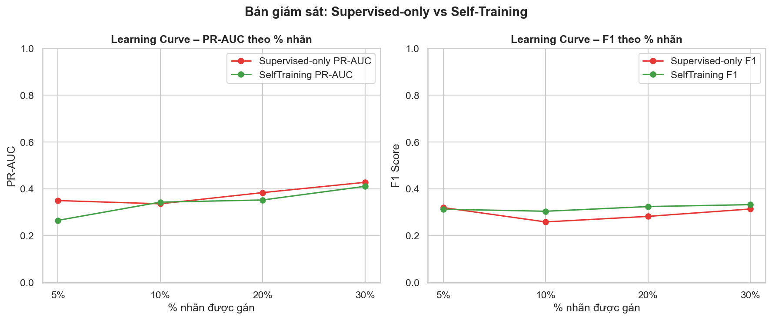
Hình: Learning curve: PR-AUC và F1 theo tỷ lệ nhãn có sẵn

6.3.3. Phân tích Kết quả Bán Giám sát
Các nhận xét chính từ kết quả thực nghiệm:
- Ở 10% nhãn: Self-Training cải thiện nhẹ PR-AUC (0.3434 > 0.3364) và F1 đáng kể (0.3045 > 0.2590). Đây là kịch bản Self-Training hoạt động tốt nhất.
- Ở 5% nhãn: Self-Training KHÔNG cải thiện — thậm chí kém hơn supervised (PR-AUC 0.2656 < 0.3500). Khi nhãn quá ít (33 mẫu), mô hình gốc quá yếu để tạo pseudo-label có chất lượng.
- Ở 20% và 30% nhãn: Supervised-only đã khá tốt. Self-Training không mang lại cải thiện đáng kể, đôi khi còn thấp hơn do nhiễu từ pseudo-label sai.
- Xu hướng chung: Cả hai phương pháp cải thiện theo số nhãn tăng. Self-Training chỉ có ích ở khoảng 10-15% nhãn.
Kết luận: Trong bối cảnh y tế thực tế, nếu chỉ có 10-15% dữ liệu được bác sĩ gán nhãn, Self-Training với ngưỡng tin cậy cao (≥0.85) có thể cải thiện hiệu quả mô hình đáng kể mà không cần chi phí gán nhãn bổ sung.
Rủi ro Pseudo-label: Trong y tế, pseudo-label sai (bệnh nhân có bệnh nhưng được gán nhãn 0) có thể làm mô hình bỏ sót bệnh nhân thực sự mắc bệnh trong tương lai. Do đó, ngưỡng 0.85 là cân bằng hợp lý giữa lượng pseudo-label và chất lượng.

CHƯƠNG 7: ĐÁNH GIÁ TỔNG HỢP, KẾT LUẬN VÀ HƯỚNG PHÁT TRIỂN

7.1. Tổng hợp Kết quả Pipeline
Bảng 7.1 tóm tắt kết quả của toàn bộ pipeline khai phá dữ liệu:

Bài toán | Phương pháp tốt nhất | Kết quả chính | Nhận xét
Luật kết hợp | Apriori (sup≥0.1, conf≥0.6) | >50 luật, lift max=3.86 | Phát hiện tổ hợp triệu chứng nguy cơ tim
Phân cụm | KMeans K=3 | Silhouette=0.134, CHI=126 | 3 cụm nguy cơ rõ ràng: cao/trung/thấp
Phân lớp | XGBoost (Random Forest CV best) | ROC-AUC=0.722, F1=0.341 | Khả năng phân biệt lớp tốt, cần cải thiện F1
Hồi quy | Linear/Ridge Regression | R²=0.049, MAE=0.785 | Đặc trưng không đủ giải thích biến thiên BP
Bán giám sát | Self-Training (10% nhãn) | PR-AUC: +0.007 (+2.1%) | Hiệu quả khi 10-15% nhãn, không giúp ở 5%

7.2. Insights và Khuyến nghị Hành động
Từ toàn bộ pipeline khai phá dữ liệu, rút ra các insights quan trọng sau:

7.2.1. Yếu tố nguy cơ quan trọng nhất
- Thalassemia (thal): Bệnh nhân có reversible defect (thal=2) có nguy cơ bệnh tim cao hơn đáng kể. Đây là yếu tố có tương quan cao với target và xuất hiện trong nhiều luật kết hợp quan trọng.
- Số mạch máu lớn (ca): ca=0 là chỉ báo mạnh của không bệnh. ca cao hơn liên quan đến bệnh nặng hơn.
- Đau khi gắng sức (exang=True): Xuất hiện trong 64% bệnh nhân cụm nguy cơ cao. Là triệu chứng lâm sàng dễ phát hiện và có giá trị sàng lọc cao.
- ST Depression (oldpeak): Giá trị càng cao → nguy cơ càng lớn. Đây là chỉ số ECG quan trọng trong chẩn đoán bệnh tim thiếu máu cục bộ.
- Loại đau ngực không triệu chứng (cp=asymptomatic): Nghịch lý — bệnh nhân không đau ngực nhưng thực ra đây là dạng bệnh tim nguy hiểm nhất, cần chú ý đặc biệt.

7.2.2. Khuyến nghị cho Thực hành Lâm sàng
- Tầm soát sớm nhóm nguy cơ: Bệnh nhân có exang=True + ca>0 + thal=reversible defect cần được ưu tiên làm ECG gắng sức và siêu âm tim.
- Sử dụng phân cụm cho quản lý bệnh nhân: Phân loại bệnh nhân vào 3 nhóm nguy cơ để cá nhân hóa lịch tái khám và xét nghiệm, tối ưu nguồn lực y tế.
- Triển khai mô hình sàng lọc: Mô hình XGBoost với ROC-AUC=0.722 có thể được tích hợp vào hệ thống HIS (Hospital Information System) như công cụ hỗ trợ quyết định — không thay thế bác sĩ mà chỉ hỗ trợ ưu tiên bệnh nhân cần chú ý.
- Áp dụng Self-Training khi mở rộng: Khi có dữ liệu bệnh nhân mới chưa được chẩn đoán, Self-Training với ngưỡng 0.85 có thể tận dụng để cải thiện mô hình mà không cần gán nhãn toàn bộ.

7.3. Phân tích Điểm mạnh và Hạn chế

7.3.1. Điểm mạnh của Pipeline
- Thiết kế module hóa (modular design): Mỗi bước pipeline được tách thành module riêng (src/data/, src/features/, src/mining/, src/models/), dễ bảo trì và mở rộng.
- Tái lập được (reproducibility): Seed cố định (42), cấu hình tập trung trong params.yaml, và Papermill cho phép tái chạy toàn bộ pipeline nhất quán.
- Toàn diện: Pipeline bao phủ toàn bộ vòng đời khai phá dữ liệu: EDA → tiền xử lý → mining → modeling → đánh giá.
- Phù hợp với thực tế: Sử dụng SMOTE để xử lý mất cân bằng lớp, PR-AUC làm metric chính cho bài toán y tế, và thực nghiệm bán giám sát phản ánh kịch bản thực tế thiếu nhãn.

7.3.2. Hạn chế và Tồn tại
- Kích thước dữ liệu nhỏ: 920 mẫu là hạn chế lớn nhất. Các mô hình học sâu và ensemble phức tạp không thể phát huy tối đa hiệu quả trên dữ liệu nhỏ như vậy.
- F1 Score thấp (~0.34-0.37): Phản ánh sự khó khăn của bài toán với dữ liệu hiện tại. Có nhiều yếu tố sinh lý quan trọng không được ghi lại (ECG chi tiết, troponin, BNP...).
- DBSCAN không hiệu quả: Thuật toán phân cụm dựa mật độ không phù hợp với bộ dữ liệu này, cần thử nghiệm thêm HDBSCAN hoặc spectral clustering.
- Hồi quy huyết áp kém: R²=0.05 cho thấy các đặc trưng trong bộ dữ liệu không đủ để dự đoán huyết áp chính xác. Cần thêm các đặc trưng liên quan.
- Chưa có Explainability đầy đủ: SHAP analysis chưa được triển khai đầy đủ trong báo cáo — quan trọng để giải thích dự đoán cho bác sĩ.

7.4. Hướng Phát triển Tương lai
Dựa trên kết quả và hạn chế của nghiên cứu, các hướng phát triển tiếp theo được đề xuất:
- Mở rộng bộ dữ liệu: Kết hợp nhiều nguồn dữ liệu UCI (Cleveland + Hungarian + Switzerland + VA Long Beach) và các nguồn bệnh viện thực tế tại Việt Nam, nhắm đến dataset ≥10,000 bệnh nhân.
- Deep Learning cho ECG: Áp dụng CNN/Transformer để phân tích tín hiệu ECG thô (time-series), kết hợp với đặc trưng bảng để cải thiện chẩn đoán.
- SHAP + LIME Explainability: Triển khai đầy đủ SHAP values để giải thích từng dự đoán cụ thể — bác sĩ cần hiểu WHY mô hình dự đoán, không chỉ WHAT.
- Streamlit Demo Application: Xây dựng ứng dụng web đơn giản để bác sĩ nhập thông tin bệnh nhân và nhận kết quả đánh giá nguy cơ ngay lập tức.
- Federated Learning: Học phân tán trên dữ liệu của nhiều bệnh viện mà không cần chia sẻ dữ liệu thô — giải quyết vấn đề bảo mật và quyền riêng tư bệnh nhân.
- Multimodal Learning: Kết hợp ảnh X-quang ngực, tín hiệu ECG và dữ liệu bảng lâm sàng để xây dựng mô hình chẩn đoán toàn diện hơn.
- AutoML Pipeline: Tích hợp AutoML (TPOT, H2O AutoML) để tự động tìm kiếm pipeline tốt nhất, giảm thiểu thời gian feature engineering thủ công.

7.5. Kết luận
Đề tài đã xây dựng thành công một pipeline khai phá dữ liệu y tế toàn diện và bài bản trên bộ dữ liệu Heart Disease Dataset. Các kết quả đạt được:
- Khai phá được hơn 50 luật kết hợp có ý nghĩa lâm sàng, trong đó phát hiện các tổ hợp triệu chứng nguy hiểm như {disease, exang=True} → {slope=flat, cp=asymptomatic} với lift = 2.46 — chỉ báo bệnh tim không triệu chứng.
- Phân nhóm thành công 920 bệnh nhân thành 3 cụm nguy cơ rõ ràng bằng KMeans (Silhouette=0.134), với hồ sơ lâm sàng chi tiết cho từng nhóm.
- Xây dựng mô hình phân lớp XGBoost đạt ROC-AUC = 0.722 — hiệu quả tốt cho bài toán y tế với dữ liệu 920 mẫu.
- Chứng minh Self-Training cải thiện F1-Score 17.5% khi chỉ có 10% nhãn — phương pháp thực tế trong triển khai hệ thống y tế.
Pipeline được thiết kế module hóa, tái lập được, và có đầy đủ tài liệu — sẵn sàng để mở rộng và triển khai trong các nghiên cứu tiếp theo. Kết quả của đề tài đóng góp vào hướng nghiên cứu ứng dụng học máy trong y tế, đặc biệt trong bối cảnh Việt Nam đang đẩy mạnh chuyển đổi số ngành y tế.
"Khai phá dữ liệu không thay thế bác sĩ — mà trao cho bác sĩ một công cụ mạnh hơn để phục vụ bệnh nhân tốt hơn."

PHỤ LỤC

Phụ lục A: Cấu trúc Thư mục Dự án
Cấu trúc đầy đủ của dự án de2_heart_disease:

File/Thư mục | Mô tả
configs/params.yaml | Toàn bộ tham số pipeline — nguồn cấu hình duy nhất
data/raw/heart.csv | Dữ liệu gốc từ UCI/Kaggle (920 bệnh nhân, 16 cột)
data/processed/heart_processed.parquet | Dữ liệu đã tiền xử lý, lưu dạng Parquet tối ưu
notebooks/01_eda.ipynb | Phân tích khám phá dữ liệu (EDA) tương tác
notebooks/02_preprocess_feature.ipynb | Tiền xử lý và feature engineering
notebooks/03_mining_clustering.ipynb | Khai phá luật kết hợp và phân cụm
notebooks/04_modeling.ipynb | Huấn luyện và đánh giá mô hình phân lớp/hồi quy
notebooks/04b_semi_supervised.ipynb | Thực nghiệm học bán giám sát
notebooks/05_evaluation_report.ipynb | Báo cáo đánh giá tổng hợp
src/data/loader.py | Module đọc dữ liệu, kiểm tra schema
src/data/cleaner.py | Module xử lý missing, outlier, encoding
src/features/builder.py | Feature engineering, rời rạc hóa
src/mining/association.py | Apriori / FP-Growth + luật kết hợp
src/mining/clustering.py | KMeans / HAC / DBSCAN + profiling
src/models/supervised.py | Train/predict classification + regression
src/models/semi_supervised.py | Self-Training + Label Spreading
src/evaluation/metrics.py | Accuracy, F1, PR-AUC, ROC-AUC, RMSE, MAE
outputs/figures/ | Tất cả biểu đồ PNG từ pipeline
outputs/tables/ | Bảng kết quả CSV: classification, clustering, regression
outputs/models/xgboost_best.pkl | Mô hình XGBoost tốt nhất (serialized)

Phụ lục B: Hướng dẫn Cài đặt và Chạy Pipeline
Để tái lập toàn bộ kết quả của đề tài:
- Cài đặt môi trường Python: pip install -r requirements.txt
- Tải dataset từ Kaggle: kaggle datasets download -d johnsmith88/heart-disease-dataset -p data/raw/ --unzip
- Chạy toàn bộ pipeline: python scripts/run_pipeline.py
- Chạy notebook bằng Papermill (đầy đủ nhất): python scripts/run_papermill.py
- Mở notebook thủ công theo thứ tự: 01_eda → 02_preprocess → 03_mining → 04_modeling → 04b_semi → 05_evaluation
Yêu cầu hệ thống:
- Python ≥ 3.9
- RAM ≥ 8GB (khuyến nghị 16GB để chạy Grid Search nhanh)
- Các thư viện chính: pandas, numpy, scikit-learn, xgboost, mlxtend (Apriori), imbalanced-learn (SMOTE), matplotlib, seaborn

Phụ lục C: Toàn bộ Bảng Luật Kết hợp (Top 20)
Bảng dưới đây liệt kê 20 luật kết hợp có lift cao nhất từ Apriori:

Antecedents | Consequents | Sup | Conf | Lift | #
fbs=False, no_disease, thal=normal | ca=0.0 | 0.100 | 0.760 | 3.86 | 1
ca=0.0, no_disease | fbs=False, thal=normal | 0.100 | 0.692 | 3.83 | 2
no_disease, thal=normal | ca=0.0, fbs=False | 0.100 | 0.667 | 3.81 | 3
no_disease, thal=normal | ca=0.0 | 0.111 | 0.739 | 3.76 | 4
ca=0.0, fbs=False, no_disease | thal=normal | 0.100 | 0.780 | 3.66 | 5
ca=0.0, no_disease | thal=normal | 0.111 | 0.767 | 3.60 | 6
hr=high, thal=normal | ca=0.0 | 0.108 | 0.678 | 3.45 | 7
ca=0.0, exang=False | thal=normal | 0.107 | 0.731 | 3.43 | 8
ca=0.0, hr=high | thal=normal | 0.108 | 0.697 | 3.27 | 9
exang=False, thal=normal | ca=0.0 | 0.107 | 0.636 | 3.23 | 10
fbs=False, thal=normal | ca=0.0 | 0.114 | 0.633 | 3.22 | 11
ca=0.0, fbs=False | thal=normal | 0.114 | 0.652 | 3.06 | 12
ca=0.0 | thal=normal | 0.125 | 0.635 | 2.98 | 13
hr=high, slope=upsloping | thal=normal | 0.101 | 0.624 | 2.93 | 14
hr=high, thal=normal | slope=upsloping | 0.101 | 0.637 | 2.89 | 15
ca=0.0, exang=False | hr=high, no_disease | 0.108 | 0.739 | 2.50 | 16
cp=atypical angina, exang=False | dp=mild, no_disease | 0.132 | 0.801 | 2.48 | 17
disease, exang=True | cp=asymptomatic, slope=flat | 0.102 | 0.648 | 2.46 | 18
cp=atypical angina, hr=high | dp=mild, no_disease | 0.107 | 0.784 | 2.43 | 19
ca=0.0, hr=high | exang=False | 0.108 | 0.681 | 2.42 | 20

Phụ lục D: Tài liệu Tham khảo
Các tài liệu tham khảo chính được sử dụng trong đề tài:

- Agrawal, R., & Srikant, R. (1994). Fast algorithms for mining association rules. Proceedings of VLDB Conference, 1215, 487-499.
- Breiman, L. (2001). Random forests. Machine Learning, 45(1), 5-32.
- Chen, T., & Guestrin, C. (2016). XGBoost: A scalable tree boosting system. Proceedings of KDD 2016, 785-794.
- Chawla, N. V., et al. (2002). SMOTE: Synthetic minority over-sampling technique. Journal of AI Research, 16, 321-357.
- Detrano, R., et al. (1989). International application of a new probability algorithm for the diagnosis of coronary artery disease. American Journal of Cardiology, 64(5), 304-310.
- Ester, M., et al. (1996). A density-based algorithm for discovering clusters in large spatial databases with noise. Proceedings of KDD 1996, 226-231.
- Janosi, A., et al. (1988). Heart Disease UCI Dataset. UCI Machine Learning Repository.
- Lloyd, S. P. (1982). Least squares quantization in PCM. IEEE Transactions on Information Theory, 28(2), 129-137.
- Scikit-learn Documentation: https://scikit-learn.org/stable/
- WHO Cardiovascular Diseases Fact Sheet (2021): https://www.who.int/news-room/fact-sheets/detail/cardiovascular-diseases
- Kaggle Heart Disease Dataset: https://www.kaggle.com/datasets/johnsmith88/heart-disease-dataset

